PROPOZYCJE ĆWICZEŃ PSYCHOLOGICZNO- PEDAGOGICZNYCH

Ćwiczenia utrwalające rozpoznawanie i nazywanie emocji

Zadanie 1. Nazwij emocje pokazane na obrazkach.

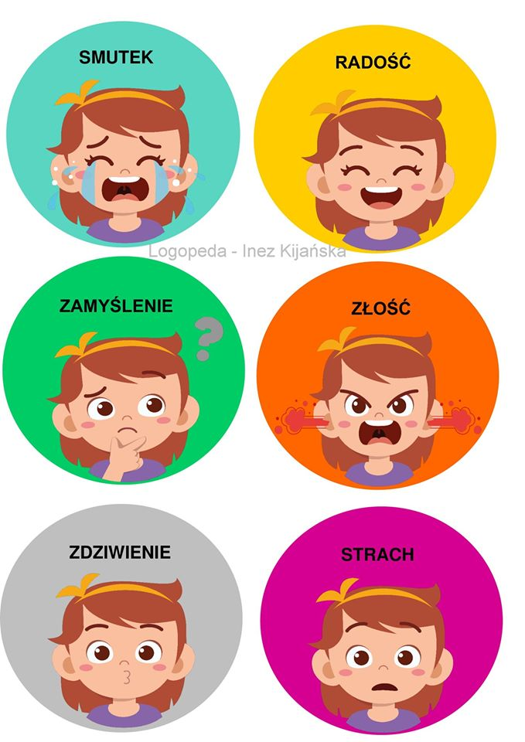

Zadanie 2. Określ, które zachowania są dobre, a które są złe. Otocz pętlą obrazki w których okazywana jest radość oraz przyjaźń.

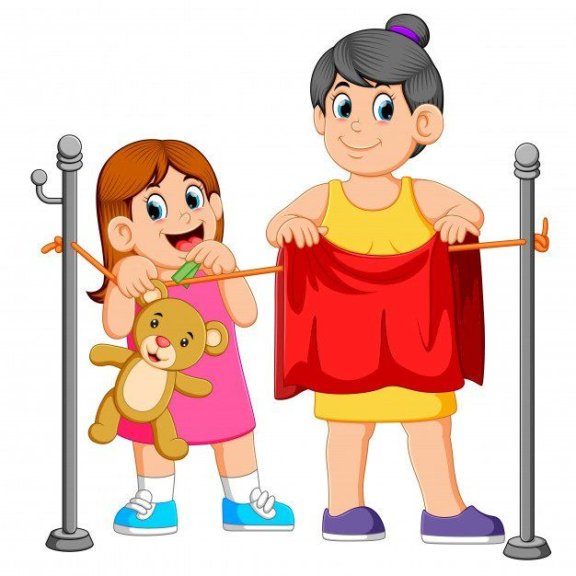 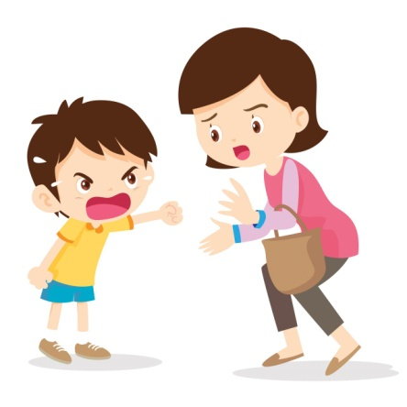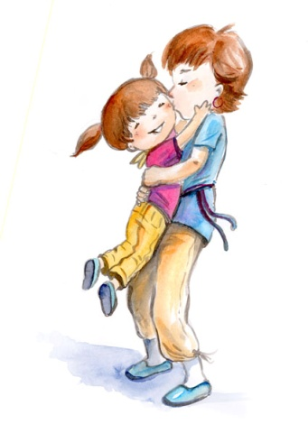

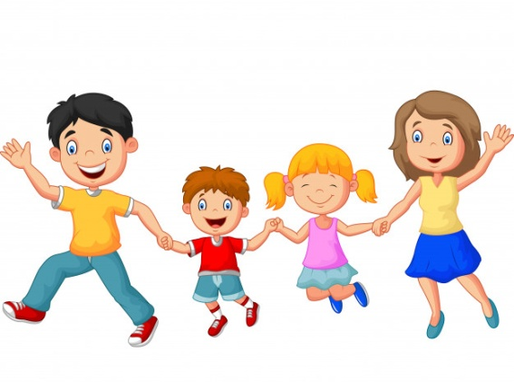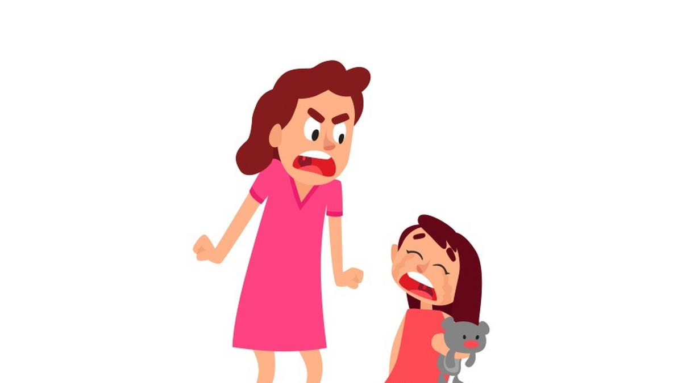  

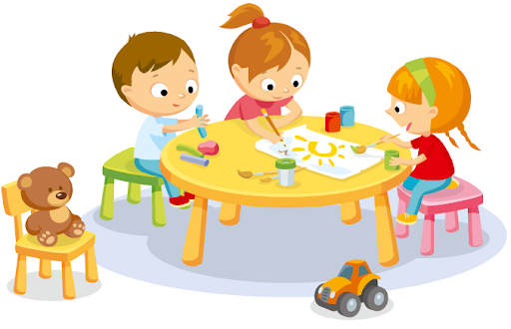 

Zadanie 3. Połącz nastroje dzieci z odpowiednimi minami.

